

ПЛАН ЗАСТРОЙКИ

компетенции
«Управление фронтальным погрузчиком»
Регионального этапа Чемпионата по профессиональному мастерству «Профессионалы» в Красноярском крае
в 2026 г.

2026 г.

Примерный план застройки компетенции
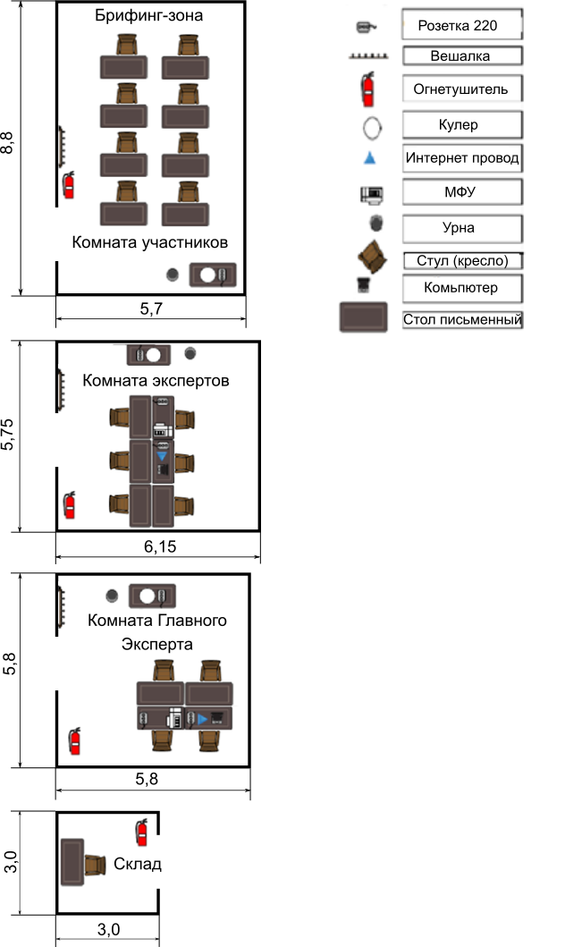

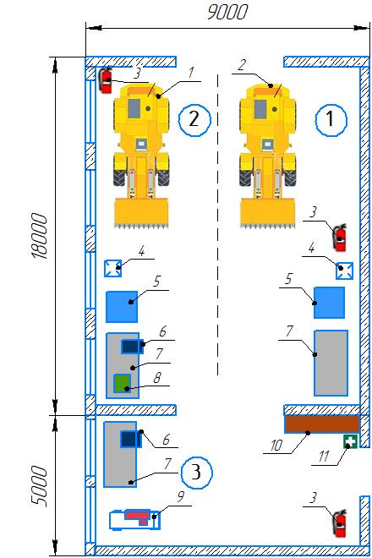
Зона 1 — модуль А Техническое обслуживание фронтального погрузчика.
Зона 2 — модуль Г Техническое обслуживание и ремонт системы питания дизеля.
Зона 3 — модуль Д Ремонт агрегатов пневмосистемы.
№ позиции | Наименование | Кол-во
 | Фронтальный погрузчик 1 | 1
 | Фронтальный погрузчик 2 | 1
 | Огнетушитель | 3
 | Вентиляция | 2
 | Инструментальная тележка | 2
 | Тиски | 2
 | Верстак | 3
 | Стенд для проверки формунок | 1
 | Компрессор | 1
 | Шкаф | 1
 | Аптечка | 1
Модуль Б. Скоростное маневрирование на площадке
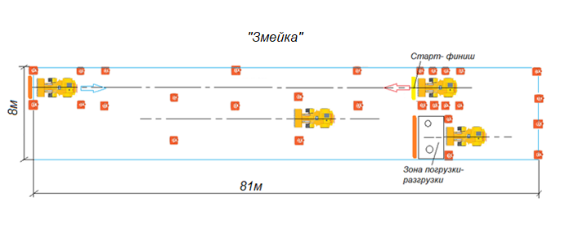
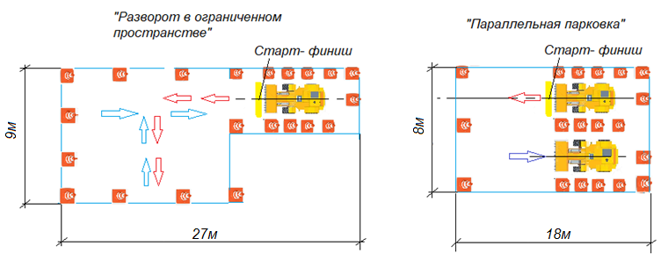

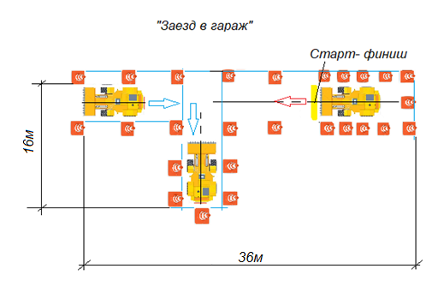

Модуль В. Производство работ на фронтальном погрузчике
